|  |
| --- |
| Méthode Merise pour la conception de la base de donnée du garage Parrot |

Le MCD et le MLD ont été construit avec le logiciel Windev (version 20) avec lequel je programme depuis maintenant quelques petites années.

Voici comment je conçois la construction de la base de donnée du garage Parrot. On commence par la construction du mcd qui permet de modéliser et de représenter de manière abstraite la structure logique des données d'un système d'information.

1. Le MCD (Modèle conceptuel de donnée)

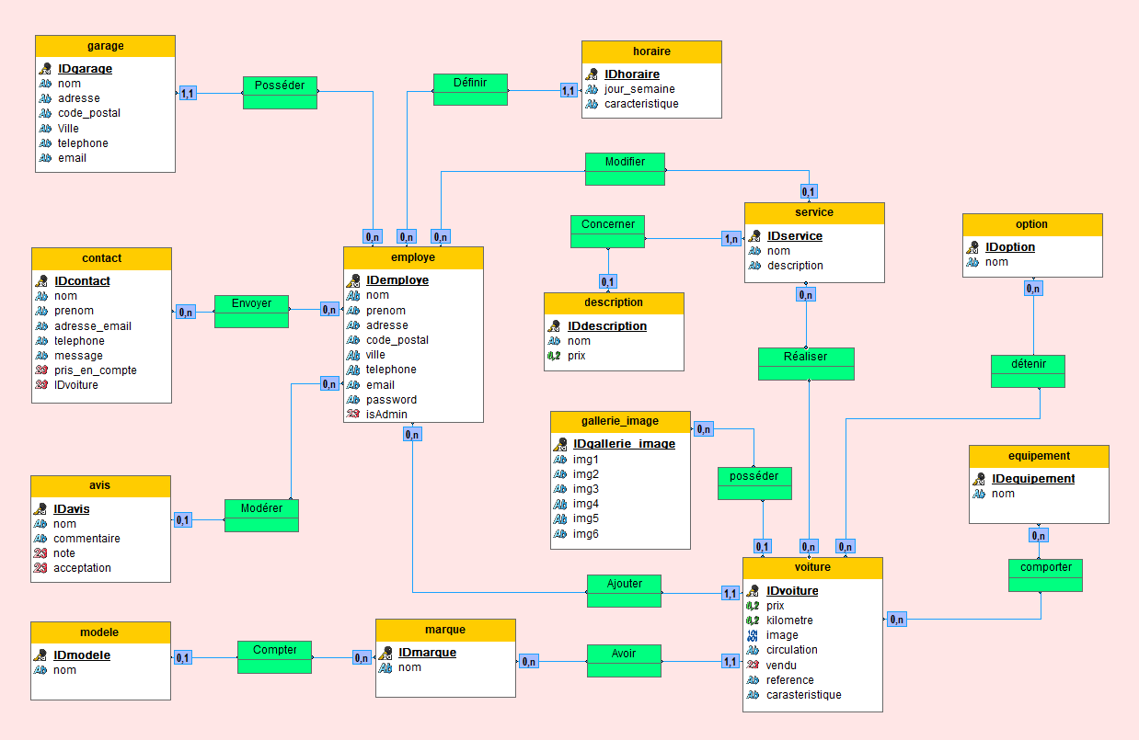

Ensuite ce "MCD" est transformé en "MLD" qui est une représentation plus détaillée sous forme de tables et de relations qui serviront de base à la mise en place d'une base de données relationnelle.

2- Le MLD (Modèle Logique de Données)

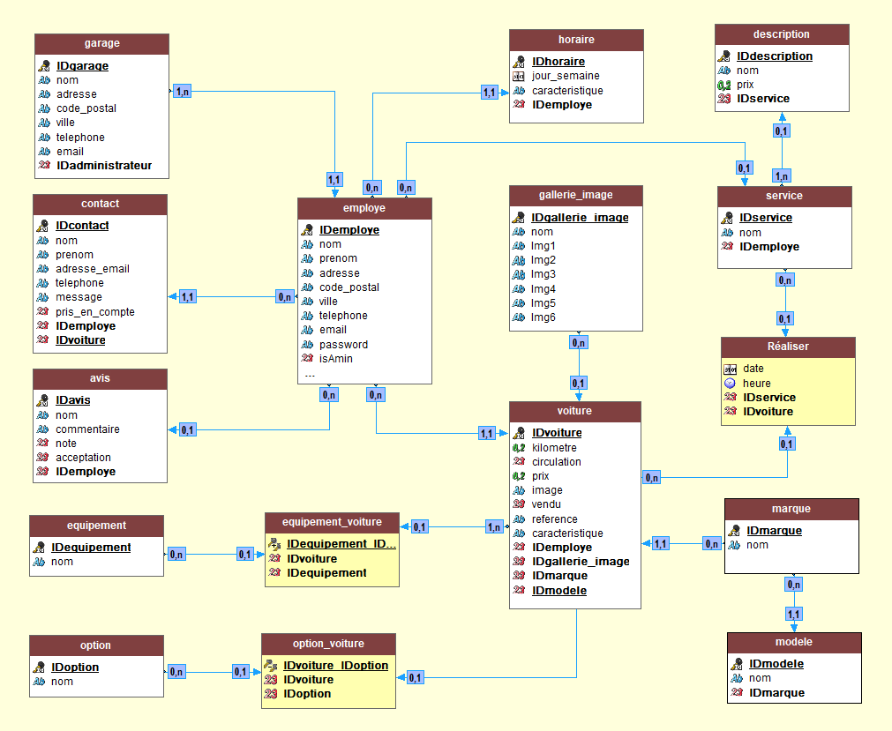

A partir de ce schéma, on pourra construire nos tables et rubriques (ou entités et propriétés en UML) avec le langage SQL, si l'on veut utiliser une base de donnée mysql ou mariaDB.